# 股市赚钱

## **前言**

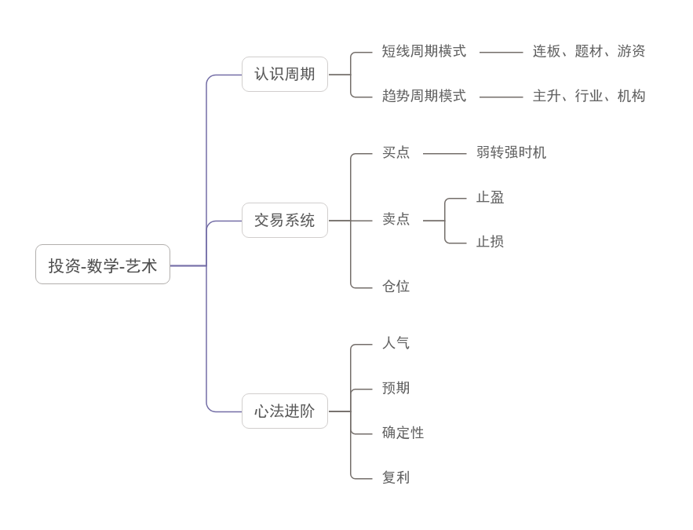

## **了解周期理论**

### 认知周期核心概念

万物皆周期，事物在运动、变化过程中，某些特征多次重复出现，则把完成这一组事件或现象的时间或空间间隔规律，称为周期。

就如大自然现象，一日时间白天黑夜的变化，一年的时间四季春夏秋冬的变化；或者人类历史变化，王朝的更替时代周期；同样股市投资也是有周期。

### 股市周期

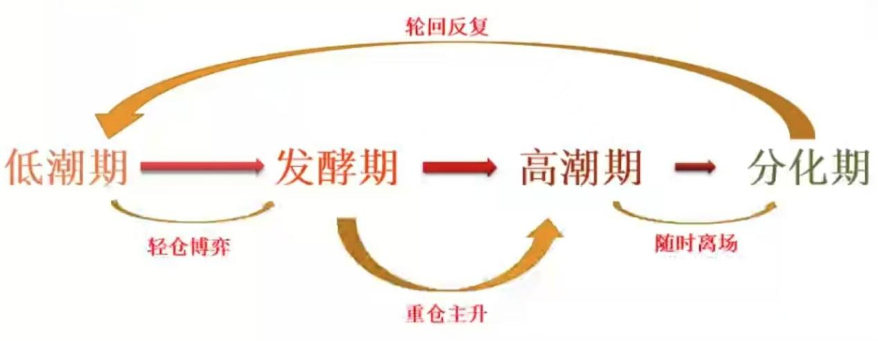

低潮期到发酵期，经历的时间长。

发酵期到高潮期，经历的时间短。

高潮期到分化期，经历的时间非常短。

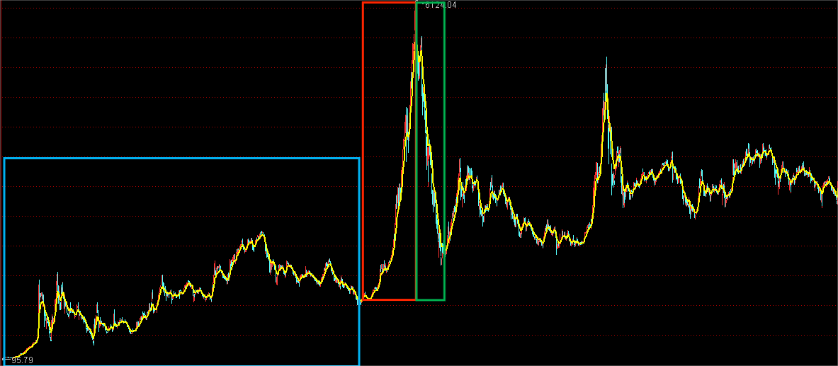

#### 低潮期:

市场连板高度不高，一般维持在3板以下，同时题材热点散乱，高度板对应的题材梯队不强。这个时期要思考的是对市场的热点及对应个股了解清楚，随时应对盘面的**刺激点**，对反复活跃的几个热点可以小仓位的做试错操作，同时注意控制好止盈止损，这个时期的工作量是最大的，必须要对盘面热点逻辑梳理清楚，做到知行合一。

**刺激点:**

盘面是否有大家都认可的逻辑发酵产生挣钱效应。只有挣钱效应才能聚集人气，聚集人气才能产生持续性，有了持续性才能产生正反馈。主要逻辑:包括政策因素（雄安/碳中和）、行业因素（5G/医美）、突发事件（疫情）等。

#### **发酵期:**

市场连板突破三板以上，龙头及对应中军等梯队同时走强，市场消息等都开始连续发酵。

这个时期要思考的是对走强的热点及时加仓跟进，犹豫低潮期做的工作都是为发酵期准备，某一个逻辑得到市场验证，激进型可以尝试情绪龙头追涨或打板，保守型可以跟进中军等操作逻辑。

内行俗语说明：古代军队，有前、后、左、右、中军的概念，要相互结合起来理解。前军，为大部队探路；中军，就是主力大部队，通常主帅坐镇中军；后军，医疗队后勤等，并为大部队提供后卫；结合股市的情况就是，前军就是情绪龙头，连扳高度高，资金热度高，基本上就是一字板的股票；中军就是跟随在情绪龙头系列后的，大市值，盘面很大能够容下很多资金的股票；后军就是一些低位股，主要做一些补涨的机会。

#### **高潮期:**

市场龙头基本一字板买不到，中军等梯队开始连续放量走强，低位的纷纷出现补涨。

这个时期要思考是风险了，风险的预判为龙头走弱，前期买不到的开始放量不能在创新高，盘中振幅变大，低位补涨的挣钱效应明显变弱，这个时间手中个股变弱要进行减仓操作。

#### **分化期:**

热门股出现大幅度回撤，跟风的基本是跌停走势，最强龙头盘中振幅非常大。

这个时期不要盲目出手，热门个股等一定都反复的拉升打压，但是已经不创新高，这个时期主力反复拉升打压基本以出货为主，盘中可能会出现非常活跃的假象，但是基本持续度都不强，以快速轮动为主。这些都是为了吸引散户接盘，操作难度大，控制回撤耐心等待为主。

### 股市周期总结

股市周期的核心逻辑是跟随，预判为辅，跟随为主。（大胆的预判，小心的求证）

世间万物皆周期，背后都是人的贪欲、恐惧等情绪左右。投机就像山川河流一样古老，股市今天发生的事情以前发生过，以后也会再发生。